Poniższe zadania możecie wykonać do 11 kwietnia. Jeśli będzie przedłużone zdalne nauczanie, zdjęcia wykonanych prac prześlijcie na e-maila sobczaka00@gmail.com, jeśli zakończy się 11.04 zadania sprawdzę w zeszytach
Klasa 6
Gady – kręgowce, które opanowały ląd.
- Przerysuj schemat do zeszytu . Przepisz tylko po jednym przykładzie zwierzęcia należącego do danego gatunku
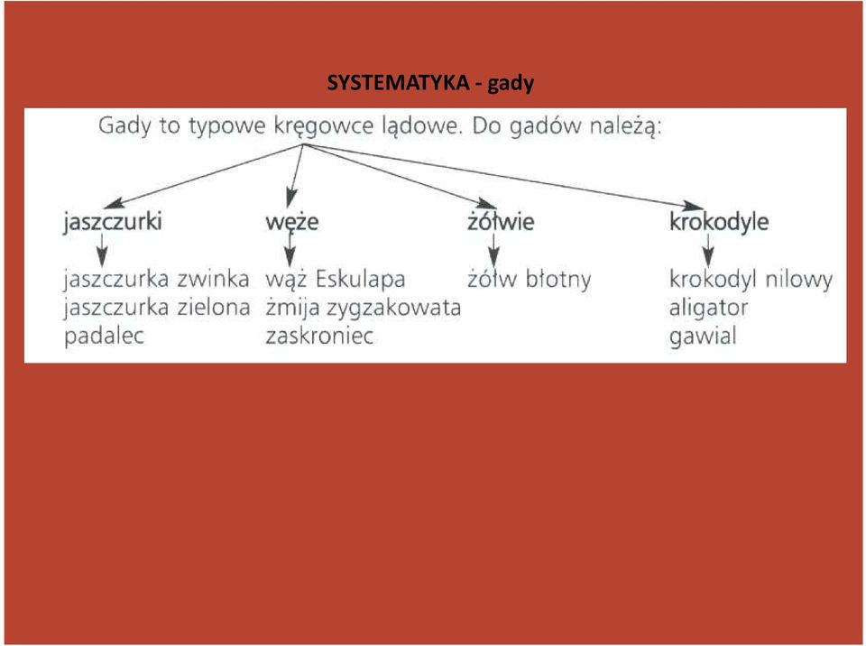

- Zapisz w zeszycie.
Gady to zmiennocieplne kręgowce, jajorodne ( zapłodnione wewnętrznie jaja, samica składa na lądzie)
Cechy gadów:
- Gruba i sucha skóra pokryta łuskami - …………………………………………..
- Dobrze umięśnione kończyny zakończone pazurami - ……………………………….
- Gąbczaste płuca - ……………………………………
Do podanych cech dopisz funkcję – możesz wpisać tylko cyfrę
- Pozwala na szybkie i zwinne poruszanie się,
- Zapewnia sprawne oddychanie i zwiększa powierzchnię oddechową
- Chroni ciało przed uszkodzeniami oraz utratą wody
Znaczenie gadów:
- Chronią rośliny uprawne – zjadają ślimaki
- Z jadu węży produkuje się kosmetyki i leki
- Mięso i jaja służą za pożywienie.

